|  |  |  |  |  |
| --- | --- | --- | --- | --- |
| **COLEGIO EMILIA RIQUELME**  **GUIA DE TRABAJO 8**  **PERIODO 3** | | | |  |
| **Fecha:**  **Agosto 18-21 de 2020** | **Grado:**  **6°** | **Área:**  **Ética y valores y Urbanidad** | **Profesora:**  **Hna. Luz Adiela Arredondo** |

Muy queridas estudiantes, me alegra mucho el podernos encontrar una vez más con salud y actitud muy positiva en esta nueva semana.

El pasado 15 de agosto celebramos una fiesta muy bonita, la Asunción de la Santísima Virgen María.

En esta solemnidad de la Asunción contemplamos a María: ella nos abre a la esperanza, a un futuro lleno de alegría y nos enseña el camino para alcanzarlo: acoger en la fe a su Hijo; no perder nunca la amistad con él, sino dejarnos iluminar y guiar por su Palabra; seguirlo cada día, incluso en los momentos en que sentimos que nuestras cruces resultan pesadas. María, el arca de la alianza que está en el santuario del cielo, nos indica con claridad luminosa que estamos en camino hacia nuestra verdadera Casa, la comunión de alegría y de paz con Dios.

**Que nuestra Madre, Reina del Cielo, interceda por nosotros y por el mundo entero.**

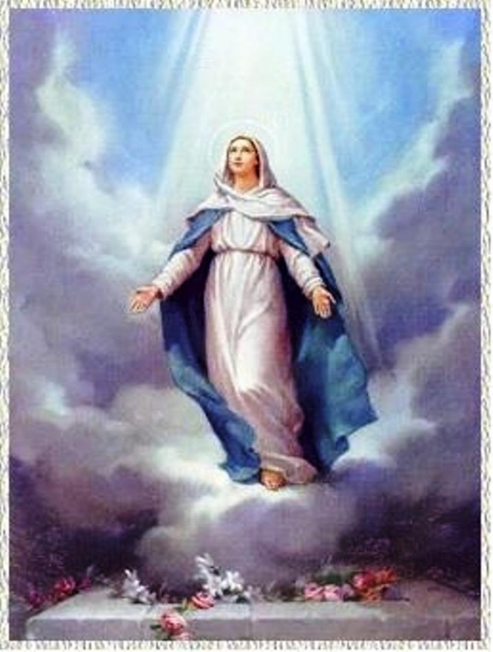

Como ya es de conocimiento de todas, durante esta semana tendremos los bimestrales de menor intensidad, tercer periodo. Por lo que nos encontraremos de forma sincrónica el próximo **jueves 20 de agosto por la plataforma zoom a las 9.30 a.m.**

La invitación y el enlace de la evaluación se los enviaré por classroom, si por algún motivo, una de ustedes no tienen acceso me lo hace saber por WhatsApp y se lo enviaré por el mismo.

Que tengan una semana muy feliz rodeadas de sus seres queridos y el Señor los colme de Bendiciones.

[luzadiela@campus.com.co](mailto:luzadiela@campus.com.co)

Teléfono Fijo 3628795

Teléfono celular 311 605 77 21